人教版八年级物理下册《第9章 压强》知识归纳检测试题
一、单选题（共18题；共36分）
1.如图所示的四幅图中，属于减小压强的做法是（ ）
A. 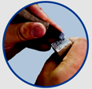篆刻刀的刃很薄 B. 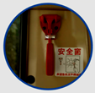安全锤的一头很尖
C. 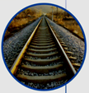在铁轨的下方铺上宽大的枕木 D. 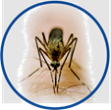蚊子的口器很细
2.下列事例中不是利用大气压强的是（ ）
A. 钢笔吸墨水
B. 护士用注射器给病人肌肉打针
C. 用吸管喝饮料
D. 活塞式抽水机抽水的原理
3.如图中以下说法正确的是（ ）
A. 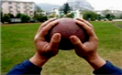实心球的表面有凸起的颗粒,这是用增大受力面积的方法,增大摩擦..
B. 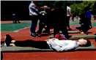同学们做仰卧起坐后,喜欢躺在垫子上休息,与站立时比较,增大受力面积,减小压力作用效果.
C. 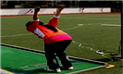在跳远运动中,人的动能是先增大后减小
D. 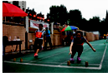4×100m往返跑,当人要触摸障碍物时,要稍微减速,这是为了减小惯性.
4.对于下列物品的指定部件，设计时需要考虑增大压强这一因素的是（ ）
A. 旅行包的背带 B. 电钻的钻头 C. 运动鞋的鞋底 D. 汽车的轮子
5.把一根盛有部分液体的竖直的玻璃管倾斜时，液体对管底的压强将（ ）
A. 变大 B. 不变 C. 变小 D. 无法确定
6.一本八年级物理课木平放在水平桌面上时，它对桌面的压强最接近下列的数值为（ ）
A. 0.5 Pa B. 5 Pa C. 50 Pa D. 500 Pa
7.如图所示的实例中，目的是为了减小压强的是（ ）
A. 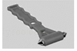安全锤的锤头很尖 B. 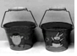水桶提梁装有手柄
C. 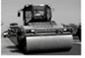压路机的碾子很重 D. 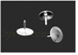图钉尖做得很尖
8.两块相同的海绵分别置于相同的磅秤上，取两个相同的物块分别置于海绵上，如图所示。下列关于甲、乙两图中磅秤示数F_{甲}、F_{乙}大小及海绵下陷深度h_{甲}、h_{乙}的比较，正确的是（ ）
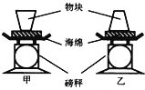
A. F_{甲}=F_{乙} ， h_{甲}＞h_{乙} B. F_{甲}=F_{乙} ， h_{甲}=h_{乙}
C. F_{甲}＜F_{乙} ， h_{甲}=h_{乙} D. F_{甲}＞F_{乙} ， h_{甲}＞h_{乙}
9.甲、乙两只完全相同的杯子盛有不同浓度的盐水，将同一只鸡蛋先后放入其中，当鸡蛋静止时，两杯中液面相平，鸡蛋所处的位置如图所示．则下列说法正确的是（ ）
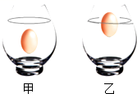
A. 鸡蛋在乙杯中受到的浮力较大 B. 鸡蛋在甲杯里排开液体的质量较大
C. 乙杯底部所受液体的压强较大 D. 甲杯底部所受液体的压力较大
10.一个装满橙汁的密闭杯子，先正立放在桌面上，然后反过来倒立在桌面上，两次放置，橙汁对杯底的压强分别是p_{A}和p_{B} ， 则 （ ）
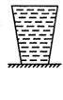
A. p_{A}＞p_{B} B. p_{A}＝p_{B} C. p_{A}＜p_{B} D. 无法判断
11.轻质硬杆AB长50cm，用长短不同的线把边长为10cm的立方体甲和体积是1dm³的球乙分别拴在杆的两端。在距A点20cm处的O点支起AB时，甲静止在桌面上，乙悬空，杆AB处于水平平衡。将乙浸没在水中后，杆AB仍平衡，如图所示。下列说法中正确的是（取g＝10N/kg）（）
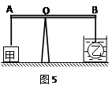
A. 杆A端受力增加了15N B. 杆A端受力减小了10N
C. 甲对水平桌面的压强增加了1500Pa D. 甲对水平桌面的压强减小了1500Pa
12.下列现象中，不是利用大气压工作的是（ ）
A. 用塑料吸盘挂物体 B. 用塑料管吸饮料
C. 用注射器将药物注入病人体内 D. 用活塞式抽水机抽水
13.如图所示的各种事例中，跟大气压无关的是（ ）
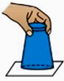 | 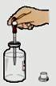 | 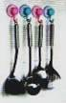 | 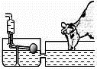
A．水杯倒置水没流出 | B．用滴管吸取药液 | C．用吸盘挂钩挂物品 | D．乳牛自动喂水器
A. A B. B C. C D. D
14.关于压力、压强，下列说法中正确的是（ ）
A. 压力是由于物体受到的重力而产生的 B. 压力的方向总是竖直向下的
C. 在压力一定时，减小受力面积可以增大压强 D. 压力大，压强一定大
15.茶壶的盖上有一个小孔, 其作用是: ( )
A. 便于观察壶内的水位； B. 便于壶内水面上方空气流动, 加快茶水冷却；
C. 让外面空气进入壶内, 便于茶水倒出； D. 可以调节水温。
16.叶子姐姐帮助妈妈做饭是发现很多现象包含物理知识，其中错误的是（ ）
A. 将锅放在炉火上，锅一会儿就热了，这是热传递现象
B. 刀把是圆形的，利用了压力一定时，受力面积越大，压强越大的物理知识
C. 将热汤里放一勺盐，汤很快就有咸味了，利用了温度越高，分子热运动越剧烈的原理
D. 使用完的刀具挂在吸盘挂钩上掉下来，利用了大气压强的作用
17.下列说法正确的是( )
A. 用吸管喝饮料时，嘴的“吸力”把饮料吸到口中
B. 跳伞运动员匀速下降时，以伞为参照物，运动员是运动的
C. 击打排球时手感到疼，是因为物体间力的作用是相互的
D. 人沿水平方向推水平地面上的物体，没推动，是因为推力小于摩擦力
18.将一长方体放在水平桌面上，如图所示，若沿虚线切掉一半，则长方体的密度，长方体对桌面的压强、压力变化是（ ）
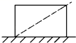
A. 密度不变，压强不变，压力变小 B. 密度变小，压强变小，压力变小
C. 密度不变，压强变小，压力变小 D. 密度不变，压强不变，压力不变
二、填空题（共10题；共25分）
19.乌鲁木齐的大气压低于标准大气压，当地水的沸点________ 填“高于”、“低于”或“等于” ．
20.如图所示，甲、乙两个相同的圆台形容器以不同的方式放在水平桌面上，容器内装有深度相同、密度不同的A、B液体，两液体对容器底部的压力相同。则两液体对容器底部压强p_{A}________p_{B} ， 两液体密度ρ_{A}________ρ_{B} ， 两容器对桌面的压力F_{甲}________F_{乙} ． （均选填“＞”、“=”或“＜”）
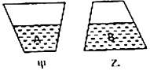
21.重8N的木块放在水平桌面上，用2N的水平拉力拉动时，木块做匀速直线运动，当水平拉力增加到3N时，木块受到的合力为________ N；若木块与桌面的接触面积为O.02m² ， 则木块对桌面的压强为________ Pa．
22.我国重新启动“南澳1号”打捞工作，又一批沉睡四百多年的明代文物将重见天日，考古人员（包括潜水服）在水面下继续下潜到海底的过程中，受到海水的压强________，浮力________（填“增大”“减小”或“不变”）
23.到云南旅游的北方游客在当地就餐时，经常会感觉米饭夹生或不熟，是因为当地海拔较高，气压较________（选填“高”或“低”），使水的沸点________（选填“升高”或“降低”）的缘故．
24.如图所示是人们常用的订书机．它的结构设计和工作原理运用了许多物理知识．例如：
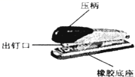
【物理现象】在底部垫了两块橡皮；
【物理知识】可以增大订书机与桌面间的摩擦
请你按例再另写出：
【物理现象】________；
【物理知识】________．
25.如图所示，一个未装满水的瓶子，正立在水平桌面上时，瓶对桌面的压强为p₁ ， 瓶底受到水的压力为F₁；倒立时瓶对桌面的压强为p₂ ， 瓶盖受到水的压力为F₂ ， 则p₁________p₂ ， F₁________F₂ ． （选填：“大于”、“小于”或“等于”）
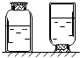
26.两个完全相同的容器中，分别盛有A、B两种液体，将两个完全相同的小球分别放入容器中，当两球静止时，液面相平，两球所处的位置如图所示．此时小球在A液体中受到的浮力________小球在B液体中所受的浮力（选填：“大于”、“小于”或“等于”）；此时A液体对容器底压强________B液体对容器底的压强（选填：“大于”、“小于”或“等于”）．
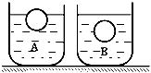
27.2017年4月我国第一艘货运飞船天舟一号胜利升空，它将与天宫二号空间实验室将开展三次交会对接、在轨加注试验．如图甲是天舟一号与天宫二号对接模拟图，当对接完成后，若以“天宫二号”为参照物，“天舟一号”飞船是________的．为顺利对接，“天舟一号”将自动调节运行姿态，这时它身体多处会向外“喷气”，这是利用了________的原理来达到目的．同月，我国第一艘国产航空成功下水，如图乙，当航母平静的浮在水面上时，它所受的浮力________它的总重力（选填“大于”、“等于”或“小于”）．若航母上装载舰载飞机后，它底部受到水的压强将________（选填“增大”、“减小”或“不变”）．
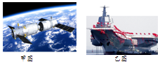
28.压力的作用效果既跟________有关，又跟________有关，物理学中用________来描述压力的作用效果，它的计算式为________，单位是________．
三、解答题（共2题；共10分）
29.据报道，福州地铁将在5月18日进行试运营，这将有望缓解福州日益拥堵的交通．图为地铁进站时的图片，我们可以清楚的看到地上有一条醒目的黄线，乘客在等待上车时要站在黄线外等候，以免发生危险，试分析其中的道理．
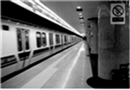

30.如图是高压锅的示意图，锅盖上有一个空心柱为放气孔，空心柱上戴着的一个帽子为限压阀，当高压锅内的气体压强超出了安全值时，锅内的气体就会冲开限压阀，气体跑出一部分，使锅内气体的压强减小，现有一个直径为24cm，空心柱放气孔的横截面积为10mm² ， 限压阀的质量为100g的高压锅，要用
它来煮饭，若当时的大气压为10⁵Pa。请问：
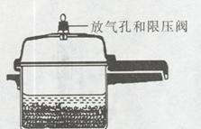
（1）此高压锅内的气体能达到的最大压强为多少？
（2）经商品质量检测部门检测，此高压锅内气体的最大压强不能超过1.8×10⁵Pa，要使此高压锅能继续安全使用，原来的限压阀还能使用吗？若不能，应该再配备一个质量为多大的限压阀？

四、作图题（共2题；共10分）
31.如图所示物体A的重力为8牛，对斜面的压力为6牛，用力的图示法画出斜面受到的压力。
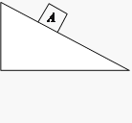
32.一个重2N的木块静止在斜面上，请作出木块对斜面的压力及木块所受静摩擦力的示意图。
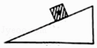
五、实验探究题（共3题；共15分）
33.为了验证液体压强的特点，某实验小组设计了如图装置，容器中间用隔板分成左右两部分，隔板下部有一圆孔用橡皮膜封闭．
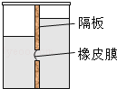
（1）当橡皮膜两侧所受的压强不同时，橡皮膜的________ 发生改变．
（2）当容器左右两侧分别加入深度不同的水，且左侧水面较低，会看到橡皮膜向________ （填“左”或“右”）侧凸出，说明液体压强与________ 有关．
（3）当容器左右两侧分别加入深度相同的水和盐水时，会看到橡皮膜向________ （填“左”或“右”）侧凸出，说明液体压强与________ 有关．
34.小敏同学利用如图装置探究“液体内部压强的特点”（乙和丙容器中装的是同种液体）．
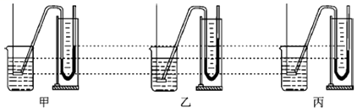
（1）实验中，首先必须检查压强计能否正常使用，若用手指不论轻压还是重压探头的橡皮膜时，发现U形管两边液柱的高度差变化都很小，则说明该压强计的气密性________（选填“好”或“差”）；调节好压强计后，U形管两边液面相平．
（2）小敏把探头分别浸入到图甲、乙图中的两种液体（水和酒精）中，发现图甲中U形管两边液柱的高度差比图乙小，由此，他判断图甲中的液体是酒精，他的判断是________（选填“正确”或“错误”）的；接着他改变图乙中探头的深度，其探究情况如图丙所示．
（3）比较图________，得出探头浸入液体中的深度________（选填“越深”或“越浅”），U形管两边液柱的高度差就越大，表示液体在此处的压强就越________．
（4）小敏发现在同种液体中，探头所处深度相同时，只改变探头的方向，U形管两边液柱的高度差不变，表明________．
（5）若图乙中的U形管左右两侧红墨水面的高度差h=10cm，则橡皮管内气体的压强和大气压之差约为________Pa．（ρ_{红墨水}≈1.0×10³kg/m³）
35.炎热的夏天，人们经常喝饮料，请仔细观察一下图中所示的喝饮料情景，完成以下问题.
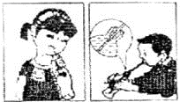
（1）甲图中的小姑娘靠________作用将饮料“喝”到嘴里.
（2）乙图中装满了饮料，且用橡皮塞塞紧，小男孩________ (填“能”或“不能”)喝到饮料，请说明理由________

参考答案及解析部分
一、单选题
1.【答案】C 2.【答案】B 3.【答案】B 4.【答案】B 5.【答案】C 6.【答案】C 7.【答案】B
8.【答案】A 9.【答案】C 10.【答案】B 11.【答案】C 12.【答案】C 13.【答案】D 14.【答案】C
15.【答案】C 16.【答案】B 17.【答案】C 18.【答案】C
二、填空题
19.【答案】低于 20.【答案】＞；＞；＞
21.【答案】1；400 22.【答案】增大；不变
23.【答案】低；降低 24.【答案】订书钉做的很尖锐；可以增大订书钉对被钉纸张的压强
25.【答案】小于；大于 26.【答案】等于；大于
27.【答案】静止；力的作用是相互的；等于；增大
28.【答案】压力的大小；受力面积的大小；压强；p= ；帕斯卡
三、解答题
29.【答案】地铁进站时，速度较快，使人身前的空气流速变快，则压强较小，人身后的压强大于人身前的压强，产生一个向内的压力差，使人有可能被“吸入”地铁内，造成危险．
30.【答案】解：（1）对限压阀分析受力，如下图所示：限压阀重力为G，锅内气体对限压阀的压强为P，压力为F，大气对限压阀的压强为P₀ ， 压力为F₀。
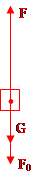
限压阀平衡时：F=F₀+G，其中：G =" mg" =0.1kg×10N/kg = 1N， 因为：所以F=PS，F₀=P₀S
所以PS=P₀S+G则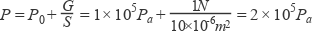
(2)不能，
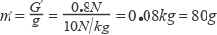
四、作图题
31.【答案】解：
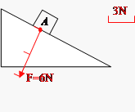
32.【答案】解:如图所示:
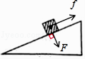
五、实验探究题
33.【答案】（1）形状（2）左；液体深度（3）左；液体密度
34.【答案】（1）差
（2）错误
（3）乙、丙；越深；大
（4）在同种液体的同一深度处，液体内部向各个方向的压强相等
（5）1000
35.【答案】（1）大气压
（2）不能；装满饮料的瓶子的饮料上方没有空气，无法依靠大气压将饮料压入嘴中

